Уважаемые, дамы и господа!
Компания Веллтекс предлагает Вам комплекс товаров для вышивального производства.

Наши преимущества:
- Наличие уникальных продуктов и эксклюзивных брендов, по которым мы можем предложить лучшие цены;
- Собственное производство молний, резинки, корсажа, упаковочных пакетов, этикеток; покраска и гравировка пуговиц позволяют нам выполнять специальные заказы наших клиентов;
- Разработка и изготовление лекал под заказ;
- Сервисное гарантийное обслуживание оборудования в т.ч. пусконаладочные работы;
- Индивидуальный подход для комплексных клиентов;
- Гибкая система скидок.
В предложении указана базовая цена на товар эконом категории.
Мы заинтересованы в комплексном обслуживании наших клиентов и постоянно работаем над ценами и расширением нашего ассортимента.
В зависимости от объёмов и комплексности закупки может предоставляться дополнительная скидка или спец. цена.

ВЫШИВАЛЬНОЕ ОБОРУДОВАНИЕ
ГРУППА ТОВАРА | ФОТО | ЦЕНА | ИНФОРМАЦИЯ
Вышивальные промышленные машины одноголовочные (12, 15 игольные) /многоголовочные | 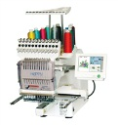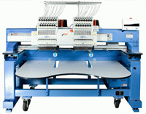 | от 349 990 руб./шт. | Happy (Япония) Многоголовочные под заказ. В наличии программное обеспечение и приспособления в т.ч. для головных уборов, пяльцы.
ПРИСПОСОБЛЕНИЯ, АКССЕСУАРЫ, ЗАПАСНЫЕ ЧАСТИ
ГРУППА ТОВАРА | ФОТО | ЦЕНА | ИНФОРМАЦИЯ
Программное обеспечение “Urfinus” | 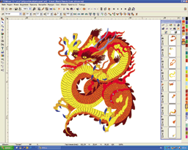 | от 22 270 руб./шт. | Предназначено для создания собственных дизайнов вышивки
Иглы для промышленных швейных машин Triumph; Organ; Groz Beckert | 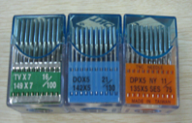 | от 85 руб./уп. 20шт. | DBxK5; боринговые иглы
Приспособления для вышивальных машин | 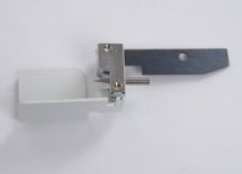 | по запросу | Приспособления, применяемые при вышивке: пайетками, борингом
Пяльцы | 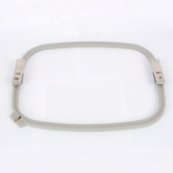 | От 1870руб./шт. | Широкий выбор пяльцев разного размера
Рамы для вышивки на готовых изделиях | 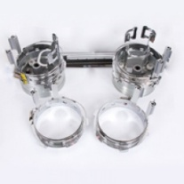 | От 35 653 руб./шт. | Предназначены для вышивки на готовых изделиях
Запасные части, сервис | 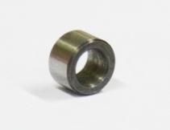 | Широкий ассортимент запасных частей для вышивальных машин.. 100% обеспечение запчастями Но в случае если у вас сломалось оборудование сторонних брендов - наш механик предложит вам универсальные запчасти, и окажет услуги по сервису вашего оборудования.
КЛЕЕВЫЕ МАТЕРИАЛЫ
ГРУППА ТОВАРА | ФОТО | ЦЕНА | ИНФОРМАЦИЯ
Флизелин |  | от 12 руб./м.п. | Флизелин отрывной неклеевой; водорастворимый д/вышивки. Так же в ассортименте есть флизелин с клеевым нанесением.
Сетки и Паутинки | 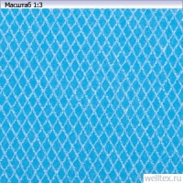 | от 38 руб./рул. | На бумаге и без бумаги, различных плотностей и ширин
ФУРНИТУРА
ГРУППА ТОВАРА | ФОТО | ЦЕНА | ИНФОРМАЦИЯ
Вышивальные нити | 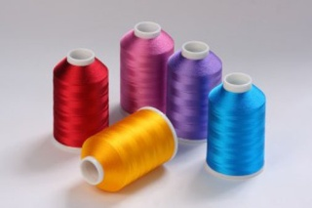 | от 90 руб./шт  (боб 500 ярдов) | Нити вышивальные (вискоза, полиэстер)  Всегда в наличии широкий ассортимент цветов
Пакеты упаковочные | 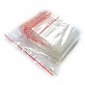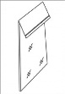 | от 2,25 руб./шт.  п/э 20мкр ПРЯМОЙ 50*80 (уп 100шт) | пакеты ПП; Пакеты ПВД с замком ( ZIP) . Всегда в наличии все размеры и разные толщины. Возможно изготовление пакетов с вашим логотипом
Фильц |  | От 98.6 руб./пм | В качестве основы для вышивки фильц прекрасно зарекомендовал себя в производстве нашивок и шевронов
Пайетки в кассетах | 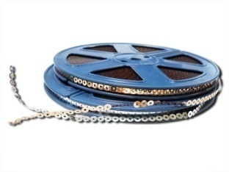 | От 426,40 руб./шт. | Пайетки на кассете для вышивания на вышивальной машине. Широкая цветовая гамма и размеры в наличии и под заказ
ПОРТНОВСКИЕ ПРИНАДЛЕЖНОСТИ
ГРУППА ТОВАРА | ФОТО | ЦЕНА | ИНФОРМАЦИЯ
Спреи | 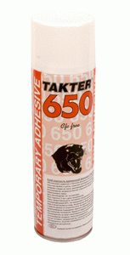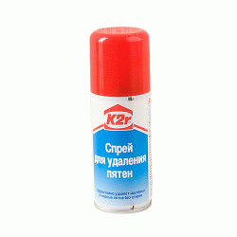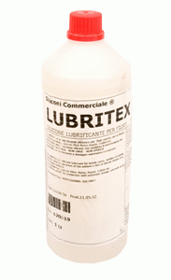 | от 316 руб./шт. | Спрей-клей временной фиксации д/вышивки, Спрей-пятновыводитель порошковый д/тканей, Спрей-смазка д/механизмов и т.д широкий ассортимент.
Перекусы | 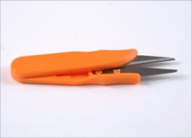 | от 10,8 руб./шт. | Всегда в наличии в широком ассортименте
СЕРВИС
ГРУППА ТОВАРА | ФОТО | ЦЕНА | ИНФОРМАЦИЯ
Обучение программированию вышивки | 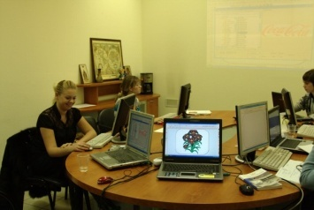 | от 15 000 рублей за человека | В компании Веллтекс Вы можете пройти обучение по курсу «Создание дизайна вышивки для промышленных вышивальных машин с использованием программного обеспечения «Urfinus»
Обучение работы с машиной |  | От 4 000 рублей | В компании Веллтекс Вы можете пройти обучение по работе на вышивальной машине, узнать все функции и возможности вышивального оборудования Happy

Надеемся, что наше предложение заинтересует Вас, и мы станем с Вами друзьями и деловыми партнерами.
Задать вопросы и получить подробную консультацию вы можете по телефону ________________

Или электронной почте _____________________

С уважением,
Менеджер отдела продаж
_______________________

